April 2007 / PB
Om Fourier-analyse (FFT)

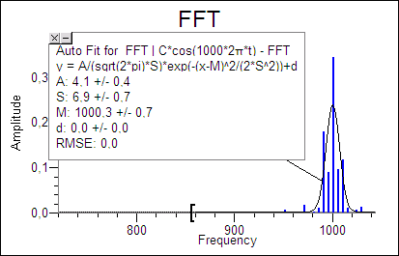
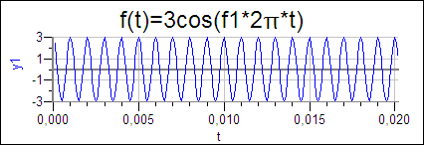
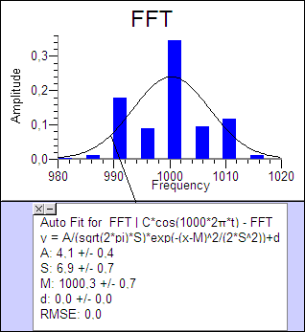
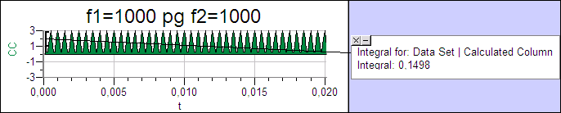

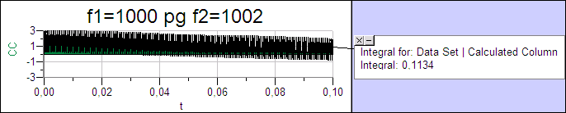

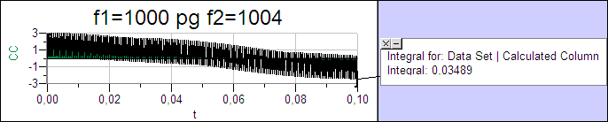

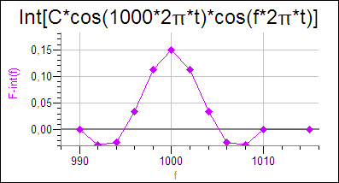

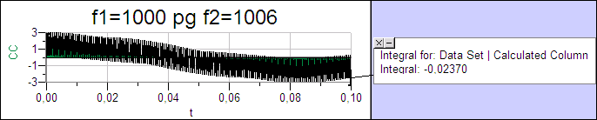

Øverst er vist en beregnet kurve for funktionen:
(1) $f(t)=3\text{cos}(f_{1}⋅2π⋅t)=3\text{cos}(\text{1000}⋅2π⋅t)$,
hvor $t∈[0; 0\text{.}1]$, og intervallet er opdelt i 1000 målepunkter.

Øverst til højre er vist resultatet af Logger Pro´s FFT-analyse af denne funktion. En forstørrelse af toppen ved frekvensen 1000 er også vist.

Ideen ved en F-analyse af funktionen f(t) er, at multiplicere funktionen med cos-funktioner af varierende frekvens eller periode: $f_{2}=\frac{1}{T_{2}}$. Dette produkt bliver så integreret.
På de 4 figurer ovenfor er vist resultatet af denne fremgangsmåde for funktionen (1) for de fire værdier $f_{2}=\text{1000}, \text{1002}, \text{1004}, \text{1006}$. Resultatet af integralet ses at blive småt, når $f_{2}$ begynder at afvige mere og mere fra f´s grundfrekvens på 1000.

Resultatet af en sådan analyse er vist på figuren til højre.

NB1. Dette emne bør uddybes i matematikundervisningen.
NB2. En præcis - men elementær - beskrivelse af algoritmen FFT bør laves/mangler.
En y-lyd, som er Fourier-analyseret ved FFT: Fast Fourier Transform.

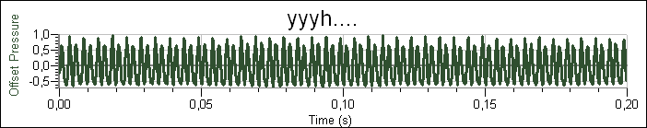
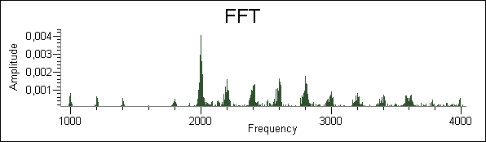
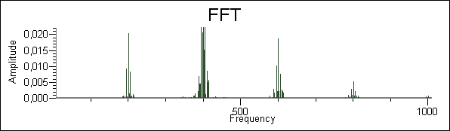
Toppen ved 400 Hz er 0,070 i max-amplitude. Denne top er ”skåret” af på figuren.
På næste billede er resonans-toppenes middelfrekvenser bestemt ved Gauss-fordelings fit:

Læg mærke til, hvor præcis loven om proportionale resonanser for et lukket hulrum (munden) er opfyldt:
$f=n⋅f_{0} \text{eller} λ2⋅n=L , \text{hvor} n=1, 2, 3, \text{.}\text{.}\text{.}\text{.}\text{.}\text{.}\text{.}\text{.}\text{.}\text{.}$
